* 服务器与app连接：TCP（[www.box.aigkr.com:2333](http://www.box.aigkr.com:2333)）
* 服务器与热水器连接：TCP（[www.box.aigkr.com:3332](http://www.box.aigkr.com:3332)）
* 所有通信数据均为字符串，且以json格式进行“包装”

**json格式示例：**

"machine_num":"0000","phone_num":"13162289929","user_verify_num":"152056"

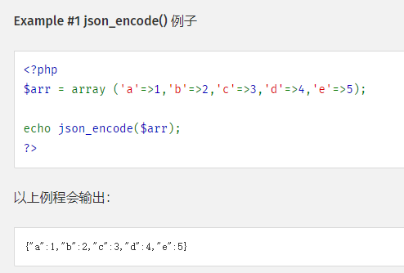

**app向服务器发送的数据：**

1. ”appCmdCode”:0 提高预设水温
2. ”appCmdCode”:1 降低预设水温
3. ”appCmdCode”:2 获取热水器的最新状态
4. ”appCmdCode”:3 让热水器进入睡眠模式
5. ”appCmdCode”:4 唤醒热水器
6. ”appCmdCode”:5,”errorReport”:”不能加热了”

这一条用于用户上报维修

1. ”appCmdCode”:6,”serialNum”:”201810090000”

用于管理员获得特定序列号的热水器的地址和使用者联系方式

1. ”appCmdCode”:6,”account”:”18800200000”,”password”:”123456”

用户或者管理员登陆

**服务器向app发送的数据：**

1. “appCmdReplayCode”:0

回复上面的1、2、4、5、6，表示已收到命令，且热水器已做出相应的操作

1. “appCmdReplayCode”:1,“waterTemp”:43,”waterTDS”:200,”waterLevel”:”normal”

对于普通用户，回复上面的3

1. “appCmdReplayCode”:2,“serialNum”:”201810090000”,”errorCode”:”00”

对于管理员，回复上面的3，且会短时间内多次回复，用于刷新大量热水器的状态

1. “appCmdReplayCode”:3,“location”:”上海市宝山区上大路98号上大南区”,” userPhoneNum”:”18800200000”

对于管理员，回复第7条命令

1. “appCmdReplayCode”:4,”maxTemp”:95

app刚打开或者热水器改变了预设最高温度时，同步app与热水器的最高温度值

1. “appCmdReplayCode”:5,”loginReturn”:”OK”

服务器返回登陆结果，可能返回”OK”、”无效账号”、”密码错误”

**热水器向服务器发送的数据：**

1. “heaterMsgCode”:0

与服务器向app发送数据中的第1条一样

1. “heaterMsgCode”:1,“waterTemp”:43,”waterTDS”:200,”waterLevel”:”normal”

与服务器向app发送数据中的第2条一样

1. “heaterMsgCode”:2,”errorCode”:”00”

热水器自检发现错误时自动向服务器上报

1. “heaterMsgCode”:3

热水器向服务器请求获得当前时间

1. “heaterMsgCode”:4,”maxTemp”:95

热水器在改变预设最高温度后，向服务器发送的消息

1. “heaterMsgCode”:4,”serialNum”:”201810090000”

热水器连接服务器后需要向服务器发送自己的唯一序列号

**服务器向热水器发送的数据：**

1. ”serverMsgCode”:0 提高预设水温
2. ”serverMsgCode”:1 降低预设水温
3. ”serverMsgCode”:2 获取热水器的最新状态
4. ”serverMsgCode”:3 让热水器进入睡眠模式
5. ”serverMsgCode”:4 唤醒热水器
6. “serverMsgCode”:5,“time”:”2015-06-10 09:12:31am”

服务器给热水器发送当前时间

**更新：**

1. 新增用户登陆账号验证
2. 新增热水器连接服务器时发送自己的序列号

**注意：**

1. 冒号后面的数据有双引号的是字符串，没有双引号的是整型数据
2. 在发送数据时，所有数据代号均发送两次，其他数据只发送一次。例如当用户要上报维修时，给服务器发送的数据（字符串）为

”appCmdCode1”:5,”appCmdCode2”:5,”errorReport”:”不能加热了”